附件1
课程及讲师简介

课程大纲：
1、专业形象，让你赢在起跑线上
2、有效沟通，轻松赢得客户信赖
3、借助难度，增加成交机会
4、掌控全局，做足成交前后铺垫工作
5、顶尖客户关系维护
6、心态修炼，保持激情，展示最好的自己

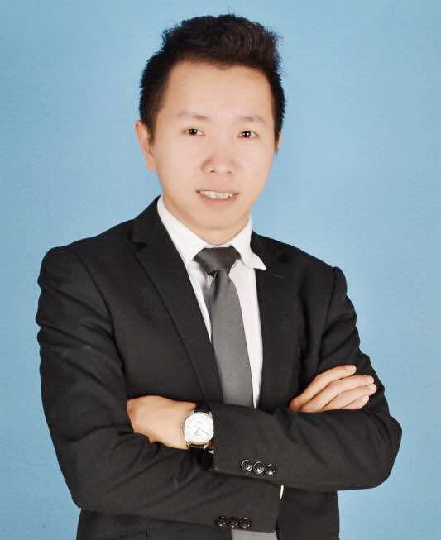
- 讲师：张亚军
背景：广东德诚行地产集团有限公司区域经理
德诚行集团认证讲师
个人介绍：从事地产中介行业12年，资历深厚经验丰富，多年带领团队荣获公司及区域最佳营销团队，年度业绩冠军分行，月度最高实收分店等，曾获得广州日报颁发的最佳门店奖项，现任公司培训部资深导师，人称魔鬼教练，为人风趣幽默，活泼乐观，擅长培训新人，职业心态改造及谈单技巧实战演练。

